6 класс
Русский язык
Дата урока: 06.10.22
Тема 3
Урок 27 Выборочный пересказ исходного текста с описанием природы.
Цель урока: повторить строение текстов, включающих описание природы;
продолжать работу по развитию связной речи, логического мышления;
учиться подробно пересказывать текст; прививать любовь к родному языку, слову.

Ход урока
- Организационный момент.


Запишите сегодняшнее число, классная работа, тему урока.
Шестое октября
Классная работа
Выборочный пересказ исходного текста с описанием природы

- Постановка темы урока.

Как стилист Чехов недосягаем… Есть прославленные авторы, которые рисуют словами… Это сделано А.П.Чеховым в его рассказе «Степь», и по этой картине нужно учиться писать.
М.Горький
Прочитайте эпиграф и подумайте, что хотел сказать Горький этими словами? (УСТНО)

- Изучение нового материала.

РАССМОТРИТЕ СЛАЙД!!!

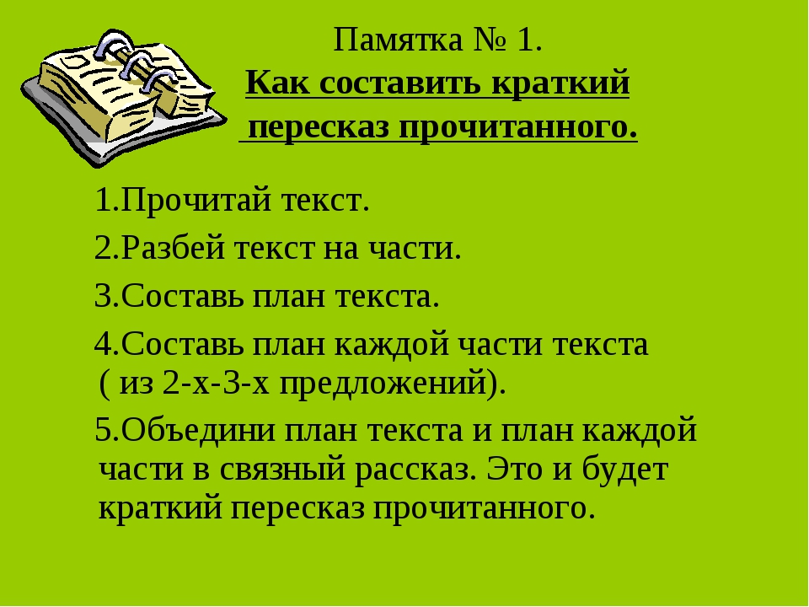

- Закрепление.
Между тем перед глазами ехавших расстилалась уже широкая, бесконечная равнина, перехваченная цепью холмов. Теснясь и выглядывая друг из-за друга, эти холмы сливаются в возвышенность, которая тянется вправо от дороги до самого горизонта и исчезает в лиловой дали; едешь-едешь и никак не разберёшь, где она начинается и где кончается…Солнце уже выглянуло сзади из-за города и тихо, без хлопот принялось за свою работу. Сначала, далеко впереди, где небо сходится с землёю, около курганчиков и ветряной мельницы, которая издали похожа на маленького человечка, размахивающего руками, поползла по земле широкая ярко-желтая полоса; через минуту такая же полоса засветилась несколько ближе, поползла вправо и охватила холмы; что-то тёплое коснулось Егорушкиной спины, полоса света, подкравшись сзади, шмыгнула через бричку и лошадей, понеслась навстречу другим полосам, и вдруг вся широкая степь сбросила с себя утреннюю полутень, улыбнулась и засверкала росой.
- Прочитатйе отрывок из рассказа А.П.Чехова «Степь».
- О чём этот текст? Как бы вы его озаглавили?
- Определите «ключевые слова» и части текста.
- Что помогает представить картину самого раннего утра?
- Почему писатель употребляет, говоря о степи, глагол УЛЫБНУЛАСЬ? Какой вы представляете себе степь, если она «улыбнулась и засверкала росой»?
- УСТНО перескажите этот текст, максимально сохраняя чеховские средства изображения.

- Домашнее задание.

- Выучить памяку.

Выполненные задания в тетрадях фотографируйте и присылайте в (личный чат на ВК, телеграмм, на адрес электронной почты bondareva14031983@gmail.com) для проверки.



